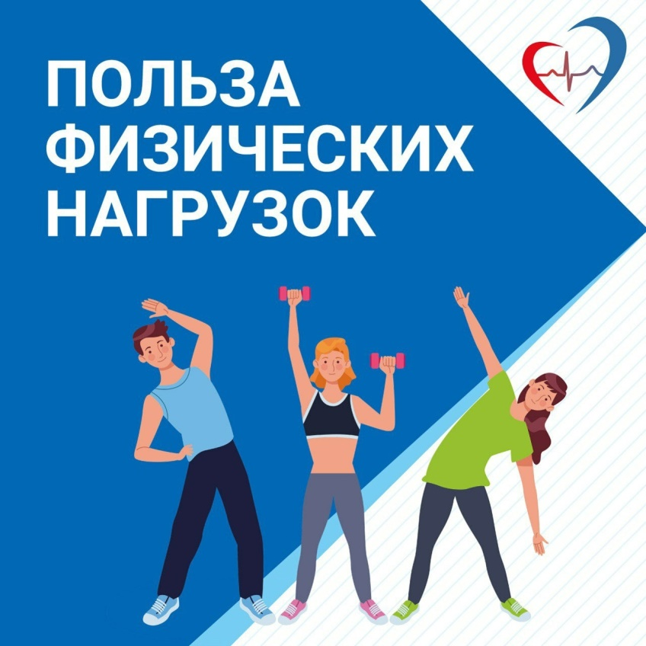 Выходные — прекрасная возможность позаботиться о здоровье и уделить время физической активности.
В нашей подборке — 10 причин отправиться в спортклуб, бассейн или парк прямо сейчас.
«Бегите от болезней — к своей мечте»: врач областного онкодиспансера — о пользе регулярных пробежек и своем опыте участия в марафонах.
«Формирование скелета и развитие костной ткани идёт до 25 лет»: о том, почему активность необходима с детства, рассказала врач-эндокринолог.
Как приобщить ребенка к занятиям? Рекомендации инструктора по физической культуре Тольяттинского лечебно-реабилитационного центра «Ариадна».
Профилактика заболеваний, ускорение метаболизма, укрепление мышц и суставов: врач-терапевт областного СПИД-Центра напомнила о пользе плавания.
Рекомендуемые параметры физической нагрузки — в наших карточках.
Врач-онколог: физическая активность снижает риск развития рака на 20%.
Почему спорт и алкоголь несовместимы? Объясняет врач-кардиолог.
«Регулярные прогулки по вечерам помогают в борьбе с тревогой, улучшают кровообращение и повышают качество сна»: врач-психотерапевт
областной психиатрической больницы — о роли активности в управлении стрессом.
Как людям старшего возраста наполнить жизнь движением? Рекомендации специалиста по медицинской профилактике.
Оздоровительная ходьба — простой способ снижения рисков развития онкозаболеваний, нарушений в работе сердца и сосудов, органов дыхания и эндокринной системы. Подробности — по ссылке.
#культурапрофилактики
#врачговорит_63
#СамарскаяОбласть

